***Р е з ю м е***

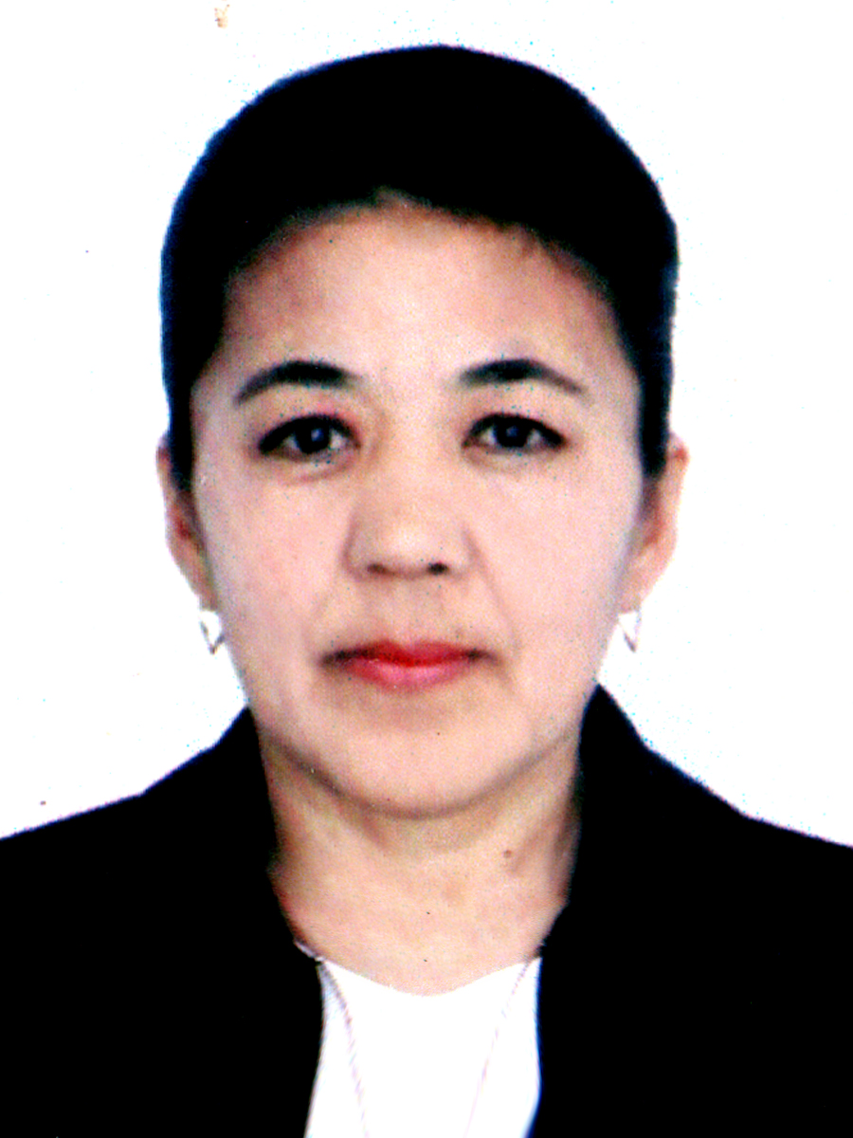

**Ф.А.А.** *Маматова Жибек Топчубаевна*

**Туулган жери :** *Ош областы, Кара-Суу району*

**Улуту:** *кыргыз*

**Жарандыгы:** *Кыргыз Республикасынын жараны*

**Байланыш телефондору:** *сот: 0772- 45-02-06, 0772-341801*

**Билими :** *жогорку*

*1990-ж. ОшПИ нин физика-математика факультетин,*

*2000-ж.* *ОшМУ нун тарых факультетин аяктаган*

**Кошумча билими:** (билимин жогорулаткандыгы жөнүндөгүмаалымат*)*

*Жалпы билим берүүчү дициплиналар институтунун сертификаты 2007-ж.*

Сынчыл ойлоону ъстүрүү үчүн окуу жана жазуу долбоорунун «Сынчыл ойломду

ънүктүрүүүнүн негиздери» аттуу семинар. (2011 - ж. январь, март)

Сертификат “Создание силлабуса. Интерактивные методы обучения” (26.03.2013 г.)

Сертификат “Педагогдун кесиптик компетенттүүлүгү” аттуу тренинг” (апрель 2016-ж.)

Сертификат “Педагогикалык кадрлардын квалификациясын жогорулатуу жана кайра

даярдоо борборунда жогорку окуу жайлардын окутуучулары үчүн” квалификациясын

жогорулатуу курсу (10.06.2016-ж.)

**Жалпы эмгек стажы:** *27 жыл*

**Ош МУдагы эмгек стажы:** *27 жыл*

**Иш тажрыйбасы:** *ОшМУ*

**Сыйлыктары:**  *ОшМУнун “ Ардак граммотасы” (2010-ж.)*

**Компьютердик билими:** *MS Word*

**Тил билүү деңгээли:** *кыргыз, орус, өзбек тилдери эркин*

**Өзгөчө сапаттары:** *жөнөкөй, жоопкерчиликтүү, гумандуу.*

«___» ____________2017-ж. ____________

(колу)